KEMENTERIAN AGAMA REPUBLIK INDONESIA
UNIVERSITAS ISLAM NEGERI MAULANA MALIK IBRAHIM MALANG
Jalan Gajayana 50 Malang 65144, Telepon (0341) 551354, Faksimile (0341) 572533
Website : www.uin-malang.ac.id Email : info@uin-malang.ac.id
Nomor : 2214/Un.3/KS.01.7/05/2019 17 Mei 2019
Lampiran : 1 (satu) bendel
Perihal : Permintaan Informasi Harga

Kepada Yth.
............................................................................................
di
‘- T e m p a t –

Dengan hormat,
Sehubungan rencana realisasi pelaksanaan pekerjaan Pengadaan Kelengkapan Kegiatan PIONIR UIN Maulana Malik Ibrahim Malang, bersama ini kami bermaksud agar perusahaan saudara memberikan informasi tentang Harga sesuai dengan Rencana Anggaran Biaya (RAB) yang kami lampirkan dalam surat ini.
Apabila informasi harga yang saudara berikan sesuai dan kami nilai wajar, maka kami akan memberi kesempatan perusahaan saudara untuk membuat penawaran terhadap pekerjaaan tersebut.

Kami harap data barang dapat kami terima paling lambat pada :
Hari : Senin
Jam : 12.00 WIB
Tanggal : 21 Mei 2019
Tempat : Kantor Unit Layanan Pengadaan
Lantai II Gedung Rektorat UIN Maulana Malik Ibrahim Malang
Jl. Gajayana No. 50 Malang (0341) 570886

Adapun informasi harga tersebut bisa dikirim via e-mail ke : ulp@uin-malang.ac.id dan kemahasiswaan@uin-malang,.ac.id atau bisa dikirim langsung ke kantor ULP atau di Fax ke (0341) 570886
Demikian atas perhatian dan kerjasamanya yang baik, kami sampaikan terima kasih.
Pejabat Pembuat Komitmen,

Achmad Heru Achadi Hari

Lampiran : Surat Permintaan Informasi Harga
Nomor : 2214/Un.3/KS.01.7/05/2019
Tanggal : 17 Mei 2019

Rincian Anggaran Biaya (RAB)

Pekerjaan : Pengadaan Kelengkapan Kegiatan PIONIR
Lokasi : UIN Maulana Malik Ibrahim Malang
Tahun Anggaran : 2019

No | Nama Barang | Spesifikasi | Gambar | Volume |  |  | Harga Satuan (Rp) | Jumlah (Rp)
I | Kelengkapan Kegiatan (Pimpinan dan Undangan)
1 | Kaos olahraga (pimpinan dan undangan) | - Bahan Lacoste combet  - Ber Krah  - Lengan pendek  - Lengan panjang + ban tangan  - Bordir depan bertuliskan PIONIR IX MALANG warna putih di sebelah kiri atas dada  - Tanpa saku  - Warna biru  - Detail sesuai gambar |  | 200 | Buah |  | ………… | …………
2 | Celana olahraga (pimpinan dan undangan) | - Bahan diadora (tebal)  - Kantong kanan dan kiri + resleting  - Pinggang memakai karet dan tali  - Detail sesuai gambar | 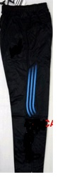 | 200 | Buah |  | ………… | …………
3 | Jaket (pimpinan dan undangan) | - Jenis bomber  - Tipe JB Boss Jeans Bomber Jacket (warna abu-abu, navy, maroon dan hitam)  - Kerah bulat  - Bahan : Material Polyester  - Warna menyesuaikan stok  - Di dada kanan bertuliskan PIONIR IX MALANG (warna dan ukuran menyesuaikan estetika) | 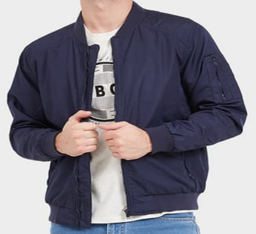 | 150 | Buah |  | ………… | …………
II | Kelengkapan Kegiatan (Volunteer dan Panitia)
1 | Kaos | - Bahan Lacoste combet  - Ber Krah  - Lengan pendek  - Lengan panjang + ban tangan  - Bordir depan ada gambar maskot PIONIR IX full colour di sebelah kiri atas dada  - Bordir punggung bertuliskan PIONIR IX MALANG warna hitam di tengah  - Tanpa saku  - Warna orange  - Detail sesuai gambar (diganti warna orange) |  | 450 | Buah |  | ………… | …………
2 | Rompi | - Bahan Ripstok  - Terdapat 4 Saku depan kiri dan kanan bagian atas dan bawah  - Bagian dalam bahan parasut dan terdapat busa |  | 450 | Buah |  | ………… | …………
3 | Topi | - Bahan drill tebal  - Lidah lengkung atau datar  - Belakang terdapat gasper  - Warna orange  - Gambar mascot PIONIR IX di tengah-tengah topi bagian depan | 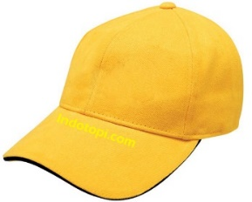 | 450 | Buah |  | ………… | …………
4 | Jaket | - Jaket bomber  - Jaket Original Bomber 2in1 Kent Black - Jacket-Boomber-Jaket  - bahan : puma mix cotton fleece waterproof (bisa bolak balik)  - warna menyesuaikan stok  - merk di dada kanan di ganti tulisan PIONIR IX MALANG (ukuran kecil menyesuaikan estetika) |  | 450 | Buah |  | ………… | …………
III | Kelengkapan Kegiatan (tim wasit/dewan juri/hakim)
1 | Kostum tim wasit/dewan juri/hakim | - Baju Batik tulis cap  - Bahan katun primis  - Full bodi pooring  - Lengan panjang |  | 350 | Buah |  | ………… | …………
Jumlah |  |  |  |  |  |  |  | …………
Terbilang :
Harga sudah termasuk pajak

Kontingen
No | Nama Barang | Spesifikasi | Gambar | Jumlah | Satuan | Harga Satuan (Rp) | Jumlah Harga (Rp)
1. | Kaos Olahraga (Pimkon, Pendamping dan Kontingen) | Spesifikasi Bahan  - Bahan kaos double nate 20 S, warna abu-abu  - Bahan krah kasmilon warna hitam  - Bahan lengan kasmilon warna hitam  Spesifikasi Desain  - Kaos lengan pendek berkrah  - Logo maskot PIONIR IX disablon full colour pada depan sebelah kiri  - Kancing plastik standar kaos model tertutup  - Sablon tulisan “UIN MAULANA MALIK IBRAHIM MALANG” di punggung bagian berwarna hitam  - Contoh detail sesuai gambar | 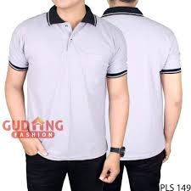 | 200 | Buah | ………….. | …………..
2. | Celana Olahraga (Pimkon, Pendamping dan Kontingen) | Spesifikasi Bahan  - Bahan double nate 20 S, warna abu abu  Spesifikasi Desain  - Saku Kanan Kiri  - (Toleransi ukuran 1-2 cm)  L= P 100 cm  - Lebar pinggang 29 cm (ditarik bisa sampai 50 cm)  - Mata kaki 14 cm (setara S XL= P 102  - Pinggang 31 cm (ditarik bisa sampai 53 cm)  - Mata kaki 15 cm (setara M XXL=P 104 cm lebar sampai 57 cm) mata kaki 16 cm (setara L)  - Contoh detail sesuai gambar |  | 200 | pcs | ………….. | …………..
3. | Jaket (Pimkon, Pendamping dan Kontingen) | Spesifikasi Bahan  - Jaket Merk Claw Flemo, warna hitam  - Bahan outer taslan apec waterproof  - Bahan inner polar, waterproof, windproof, breathable  - Tipe resleting YKK sudah disealed  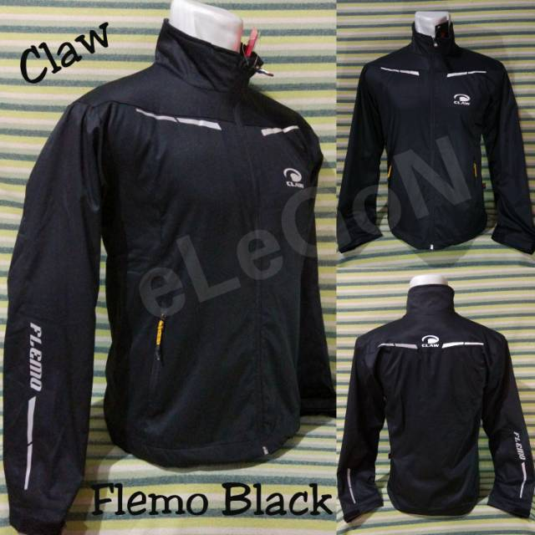  Spesifikasi Desain  - Gambar maskot PIONIR IX di sebelah kanan depan jenis sablon polyflex  - Tulisan “UIN MAULANA MALIK IBRAHIM MALANG” di bagian punggung belakang dari bahan sablon polyflex fosfor pressed  - Tulisan “PIONIR IX” dari bahan sablon polyflex fosfor pressed  - Contoh detail sesuai gambar |  | 200 | pcs | ………….. | …………..
4. | Topi (Pimkon, Pendamping dan Kontingen) | Spesifikasi Bahan  - Bahan rafel wosh super warna hitam  - Tali pengikat dari pengait besi gesper  Spesifikasi Desain  - Topi pria polos baseball bill up  - Bordir gambar maskot PIONIR IX di bagian depan  - Bordir samping kanan “PIONIR IX MALANG” |  | 200 | pcs | ………….. | …………..
5. | Sepatu (Pimkon, Pendamping dan Kontingen) | Sepatu merk Eagle Road Runner – Running Shoes - warna merah | 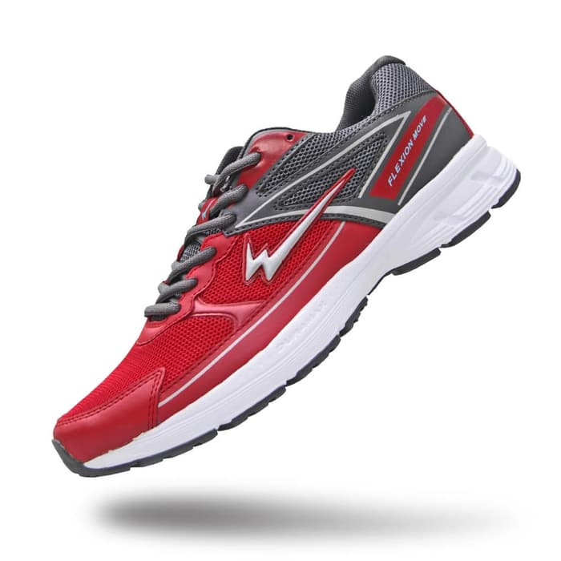 | 200 | pcs | ………….. | …………..

Pejabat Pembuat Komitmen,

Achmad Heru Achadi Hari
UKURAN :
No | Keterangan | Ukuran | Jml Kebutuhan | Sat
1 | Kelengkapan Kegiatan (Pimpinan dan Undangan) | S | 20 | bh
 |  | M | 50 | bh
 |  | L | 50 | bh
 |  | XL | 50 | bh
 |  | 2XL | 10 | bh
 |  | 3XL | 10 | bh
 |  | 4XL | 10 | bh
Jumlah |  |  | 200 | Paket
2 | Kelengkapan Kegiatan (Volunteer dan panitia) | S | 50 | bh
 |  | M | 150 | bh
 |  | L | 120 | bh
 |  | XL | 110 | bh
 |  | 2XL | 10 | bh
 |  | 3XL | 10 | bh
Jumlah |  |  | 450 | Paket
3 | Kelengkapan Kegiatan (tim wasit/dewan juri/hakim) | S | 50 | bh
 |  | M | 100 | bh
 |  | L | 100 | bh
 |  | XL | 70 | bh
 |  | 2XL | 10 | bh
 |  | 3XL | 10 | bh
 |  | 4XL | 10 | bh
Jumlah |  |  | 350 | paket

UKURAN KONTINGEN
NO | SIZE | Jml kebutuhan | Satuan
1 | S | 15 | bh
2 | M | 80 | bh
3 | L | 80 | bh
4 | XL | 15 | bh
5 | 2XL | 10 | bh
TOTAL |  | 200 | bh

Catatan:
    - Ukuran kaos/jaket/baju/rompi sewaktu-waktu dapat berubah menyesuaikan kebutuhan
    - jika ada yang perlu ditanyakan bisa menghubungi bapak huda bagian Kemahasiswaan (08563555524)

Pejabat Pembuat Komitmen,

Achmad Heru Achadi Hari

